관광정보 개방 서비스
TourAPI 4.0 활용 신청 매뉴얼
문서버전 : Ver 3.3



개정 이력
버 전 | 변경일 | 변경 사유 | 변경 내용 | 작성자 | 승인
1.0 | 2014-04-07 | 최초 작성 | 최초 작성 | 양희구 | 양희구
3.0 | 2014-08-04 | 문서 개정 | TourAPI 3.0 서비스에 따른 문서 개정 | “ | “
3.1 | 2015-06-01 | 문서 개정 | 공공데이터포털 신청방법 변경에 따른 수정 | “ | “
3.2 | 2018-03-23 | 문서 개정 | 공공데이터포털 신청방법 변경에 따른 현행화 | “ | “
3.3 | 2024-03-27 | 문서 개정 | 공공데이터포털 신청방법 변경에 따른 현행화 | 최성훈 | 홍사권

목 차
I. 회원 가입 3
II. 개발계정 활용 신청 (테스트 계정) 3
1) 한국관광공사 TourAPI 찾기 3
2) OPEN API 상세보기 화면 5
3) 활용신청 화면 5
III. 인증키(서비스키) 발급 6
1) 활용중인 개발계정 확인 6
2) 인증키(서비스키) 발급 6
IV. 운영계정 활용 신청 7

회원 가입
- 행정안전부 공공데이터포털을 통해 회원가입을 합니다. ( data.go.kr )
- 개인은 일반회원, 기관 및 민간업체는 기업회원으로 가입합니다.
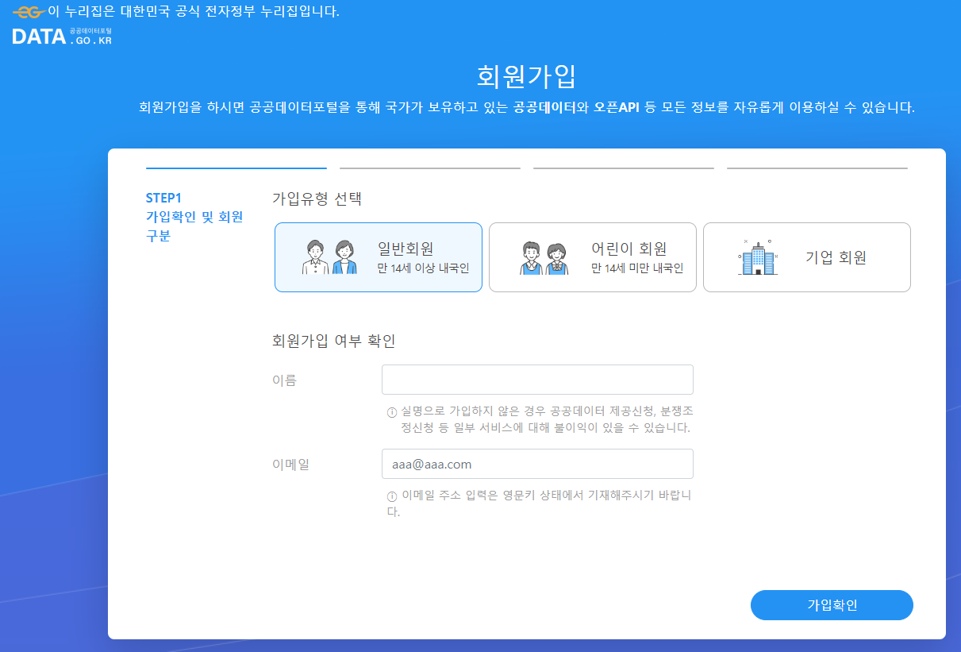

개발계정 활용 신청 (테스트 계정)
- 개발계정은 각 오퍼레이션별 일일 1,000건의 트래픽을 제공합니다.
- 개발계정은 자동승인으로 활용 신청 후, 약 10분~30분 이후에 사용이 가능합니다.

한국관광공사 TourAPI 찾기
공공데이터포털의 상단메뉴[ 데이터찾기 > 데이터목록 > “한국관광공사” 검색 ]를 통해 관광공사가 제공하는 오픈API 서비스를 확인하실 수 있습니다.
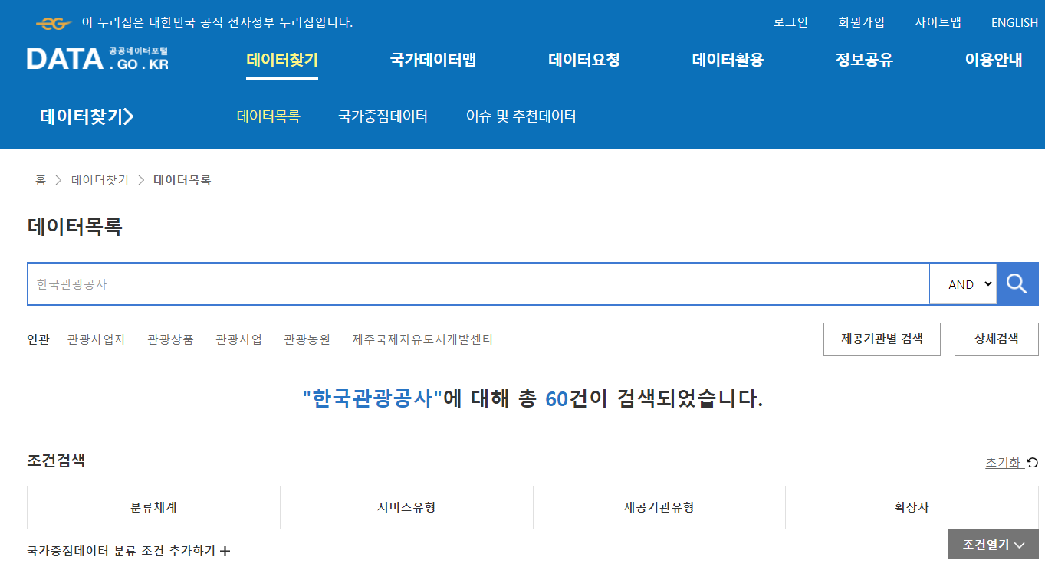
한국관광공사에서 제공하고 있는 OpenAPI 정보서비스에 대한 목록을 볼수 있으며,
해당 서비스를 클릭 할 경우 [활용신청] 및 [상세기능], [활용사례] 정보를 볼 수 있습니다.
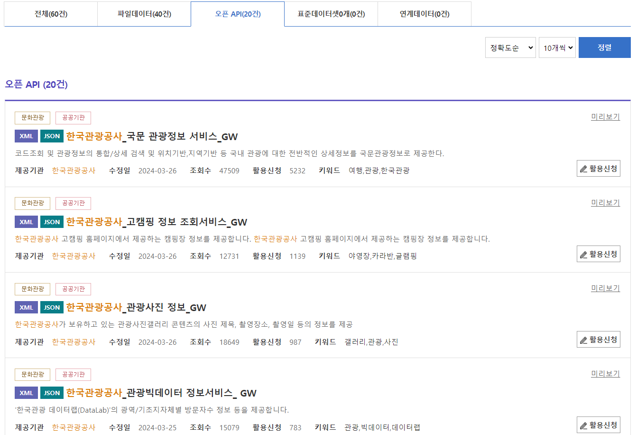

OPEN API 상세보기 화면
이용하고 싶은 서비스를 클릭하면 서비스의 상세정보와 활용신청 버튼을 볼 수 있습니다.
로그인해야 활용신청이 가능하며, 참고문서[활용매뉴얼]를 제공하고 있습니다.
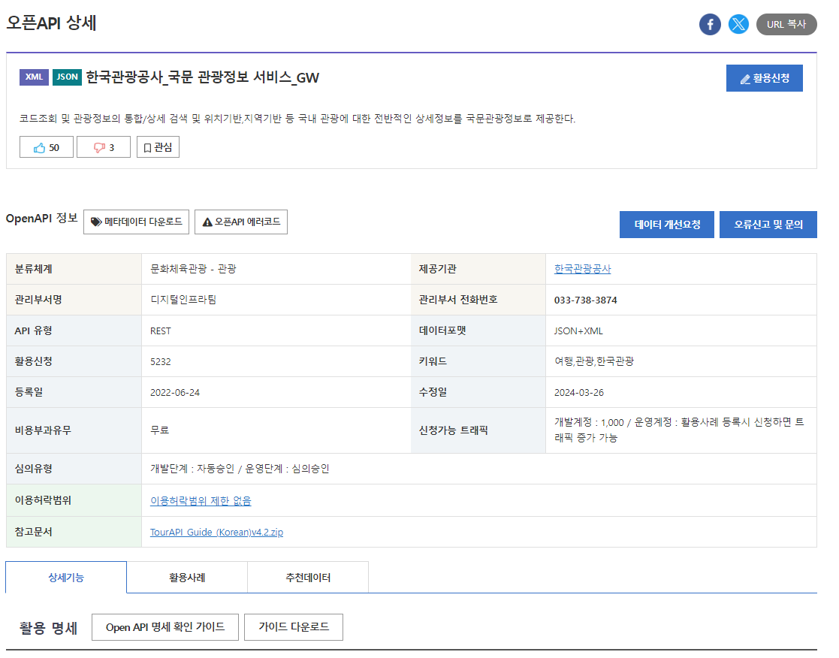

활용신청 화면
활용목적, 상세기능, 라이선스 표시 동의는 필수 사항이므로 정확하게 작성하기 바랍니다.
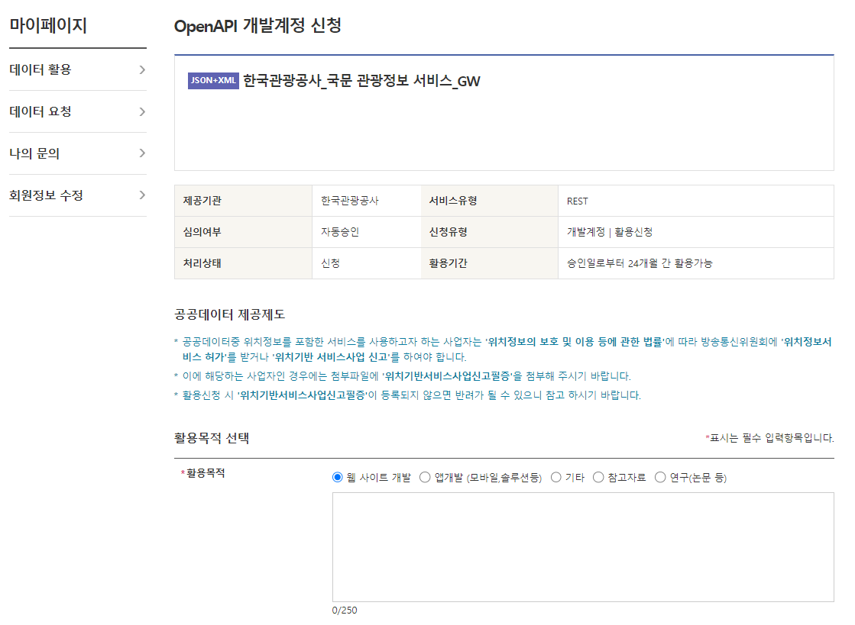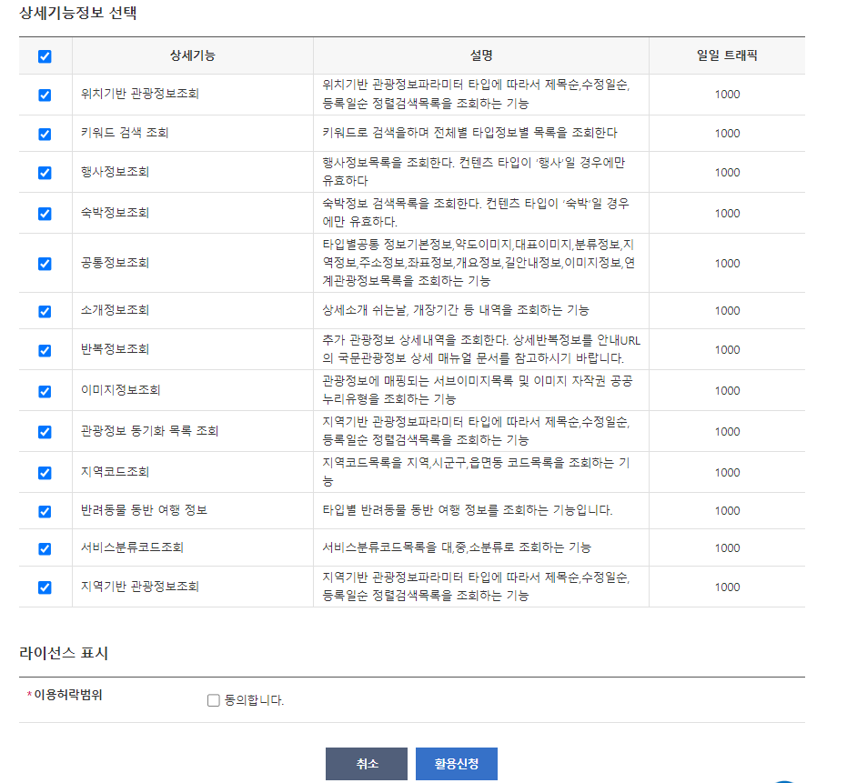

인증키(서비스키) 발급

활용중인 개발계정 확인
[ 마이페이지 > 데이터활용 > Open API > 활용신청현황 ]
화면은 현재 신청 중이거나 활용 중인 서비스를 확인 할 수 있습니다.
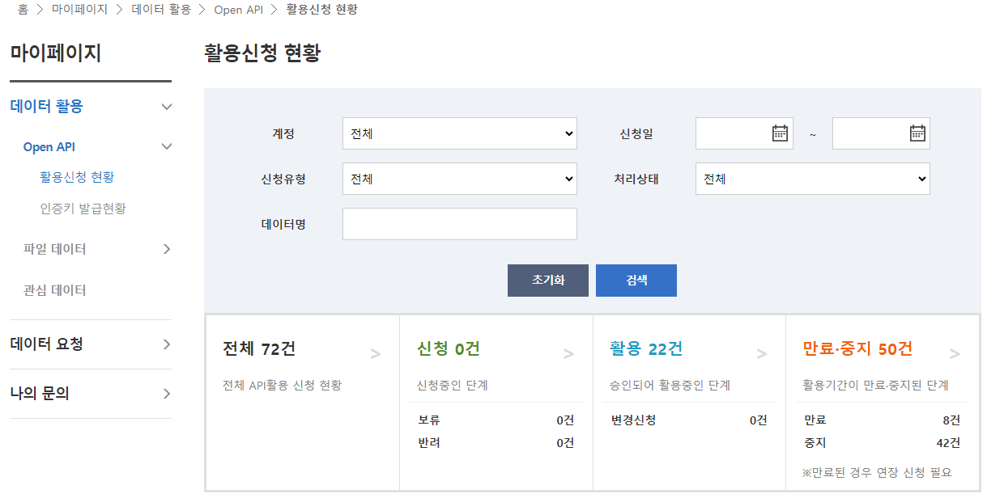

인증키(서비스키) 발급
[ 마이페이지 > 데이터활용 > Open API > 인증키 발급현황 ]
인증키 발급현황 화면에서 인증키 확인이 가능합니다.
＊사유 : 공공데이터포털에서 인증키 재발급을 권고하지 않음. ( 공공데이터포털 Q&A 답변참고 )
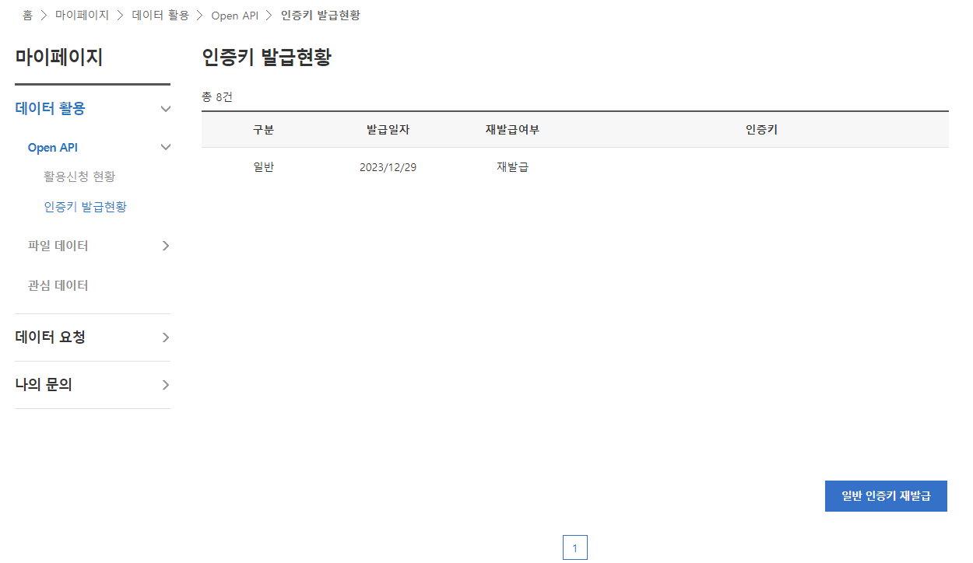

운영계정 활용 신청
- 운영계정은 한국관광공사 담당자의 승인이 필요하며, 약 1~3일 정도 소요 됩니다.
- 승인 시 반드시 확인하는 부분은 아래와 같으며, 한국관광공사 [활용사례]에 등록되어
홍보되오니 상세히 기재하시면 됩니다.
- 활용 어플 URL 확인 : App/Web/기타(키오스크등)
- 개발계정의 TourAPI 호출 이력 및 App/Web/기타(키오스크등) 확인.
- [ 마이페이지 > 데이터활용 > Open API > 활용신청 현황 상세보기 ] 화면에서
[ 운영계정신청 ] 버튼을 통해 운영계정 신청을 할 수 있습니다.
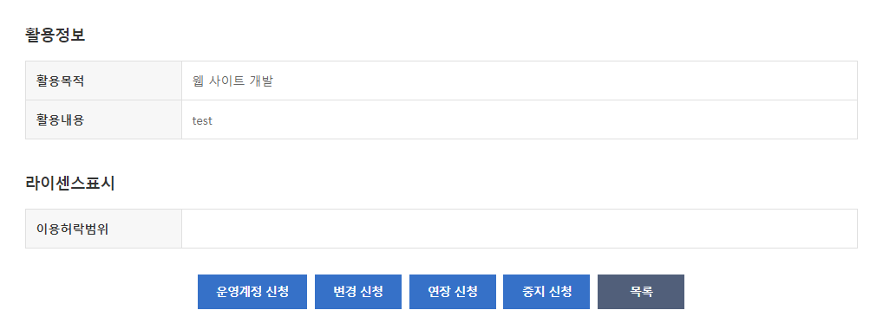
- 운영계정 신청에서는 상세 기능정보 선택 및 필수정보를 빠짐 없이 작성 후 신청 하면 됩니다.
- 정상적인 서비스가 되고 있음이 확인 된 후 API 제공 기관인 한국관광공사 담당자가
승인을 하게 됩니다.
- 승인후 서비스 활용기간은 승인일로부터 24개월 간 활용 가능하며, 기한만료시 [연장신청] 버튼을
통해 기한을 연장 신청을 할 수 있습니다.
